【往事如烟】
两幅漫画一段历史（图/文）
陈武光

1962年8月4日，《光明日报》刊载一幅华君武先生《无题》漫画，漫画上面写着“永不走路永不摔跤”八个大字。学兄阎长贵对我说，当年把这幅漫画误读为“不倒翁”，写了一篇题为《永不走路，永不摔跤》的千字文，1962年9月22日，刊载当年中国青年报“青春寄语“栏目。
《永不走路，永不摔跤》发表后两天，1962年9月24日，毛泽东对《永不走路 永不摔跤》一文作出批语：“印发各同志研究，犯了错误，只要认真改正，也就好了。毛泽东九月二十四日”毛泽东钦点，长贵一路春风，平步青云，成了中国第一夫人江青的秘书，岂料不明不白，被关入秦城监狱，历史无情，大起大落，始料不及。
后来，阎长贵才知道那幅“不倒翁”，实际是一幅“襁褓中的婴儿——老头”。1999年，阎长贵向华君武求画，华君武先生又重画了一幅漫画，赠给阎长贵。这幅画不仅不用“无题”，而且还在画旁边画了一只“奶嘴”，加了“永处襁褓”四个字，强调了漫画“襁褓”之意。
华君武先生给阎长贵信中说道：“此画送你是很有意思，不止是画，也有此画的一段经历在内。”长贵兄告诉我，这幅画挂
—1—
在书房里，品味华君武先生精湛画艺，深邃意境，也时时勾起对一段历史的回忆。
注：两幅漫画见以下两页。

—2—
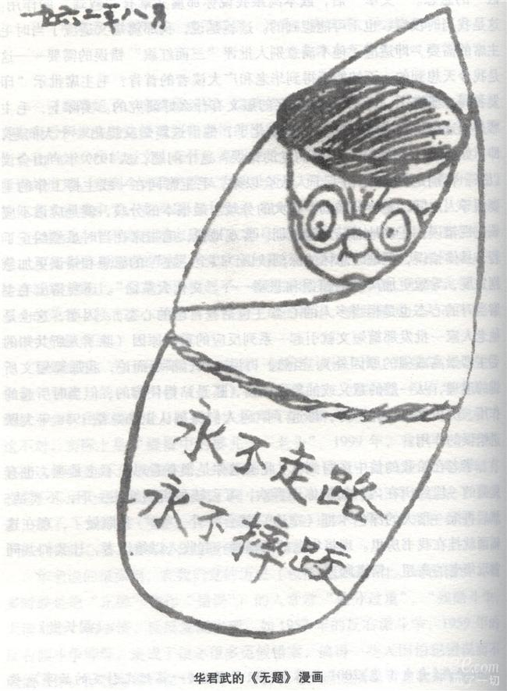《无题》，华君武，1962年8月4日，光明日报

—3—
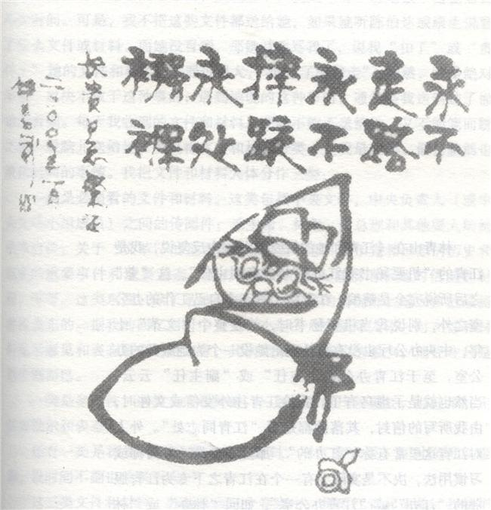
襁褓，华君武，2000年1月，赠阎长贵
（注：网站刊发时间：2012年3月22日。）

—4—

